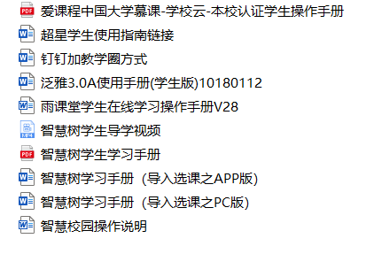

由于材料较大，无法在网页上传，已请学习委员转发材料。